《操作系统》课程实验报告
实验名称 | Win32多线程程序设计 |  |  |  |  | 实验序号 | 3
姓 名 | 吴珊珊 | 系院专业 | 信管 | 班 级 | 15 | 学 号 | 10207150480
实验日期 | 2012年11月 |  | 指导教师 | 丘文峰 |  | 成 绩
一、实验目的和要求
1.了解Linux操作系统的发行版本;
2.了解Vitural Box的使用;
3.掌握Red Hat Linux 系统的安装方法;
4.熟悉Red Hat Linux操作系统的环境;
5.掌握Red Hat Linux 系统下各类常用的命令使用。
二、实验预习内容
1．《计算机操作系统教程》第2章操作系统用户界面
2．《现代操作系统》实验研究1：Linux

三、实验设备
配置名 配置参数
硬盘 ≥8GB
内存 ≥1GB
磁盘文件格式 NTFS, 以支持大的镜像文件
操作系统 Win32 XP +
软件 VirtualBox Red Hat Linux Server ISO安装软件
四、实验内容及步骤
1.安装Oracle VM VirtualBox
2.安装Red Hat Linux
3.熟悉Red Hat Linux操作系统的环境;
4.掌握Red Hat Linux 系统下各类常用的命令使用。
五、实验结果、分析与心得
1． 《粘贴你的结果》可以截屏
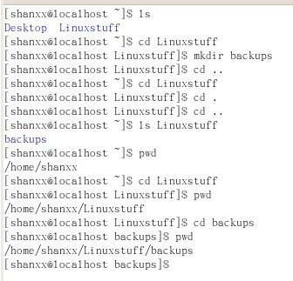
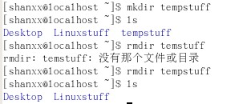
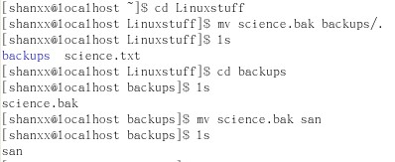
2.分析你的结果
经过探索和研究，较顺利的完成了任务
在进行中端命令rdmir 时，删除的文件应该为空目录才能删除
3.心得
经过反复的练习，较熟悉Red Hat Linux操作系统的环境;掌握Red Hat Linux 系统下各类常用的命令使用，加深巩固了这方面的知识。不怕麻烦，尽管在做作业之前对此了解甚少，但是经过探索，不但学到不少东西还可以改善学习方法。

教师评语：

成绩:

教师签字：

实验报告编写说明：

- 实验名称和实验编号：填写以所用实验指导书内容为准；
- 系院专业：填写学生所在的系院和专业中文名称，可以简述（如计算机科学与技术）；
- 班级：填写学生所在的自然班号（7位）；
- 实验目的和要求、实验项目摘要：填写以所用实验指导书内容为准；
- 实验预习内容：填写学生实验前所做的准备情况（包括资料查阅和上机预学）；
- 实验结果与分析：填写实验结果完成情况和实验中所遇问题及解决方法（或体会）；
- 成绩：由指导教师填写，采用中文五级制。

注：* 实验报告填写时，注意输入信息的字体格式（宋体、五号），如果用复制应采用选择性粘贴的 “无格式文本”方法完成；
* 实验结果文件另外送交存档（文件目录存储结构由指导教师指定）。

